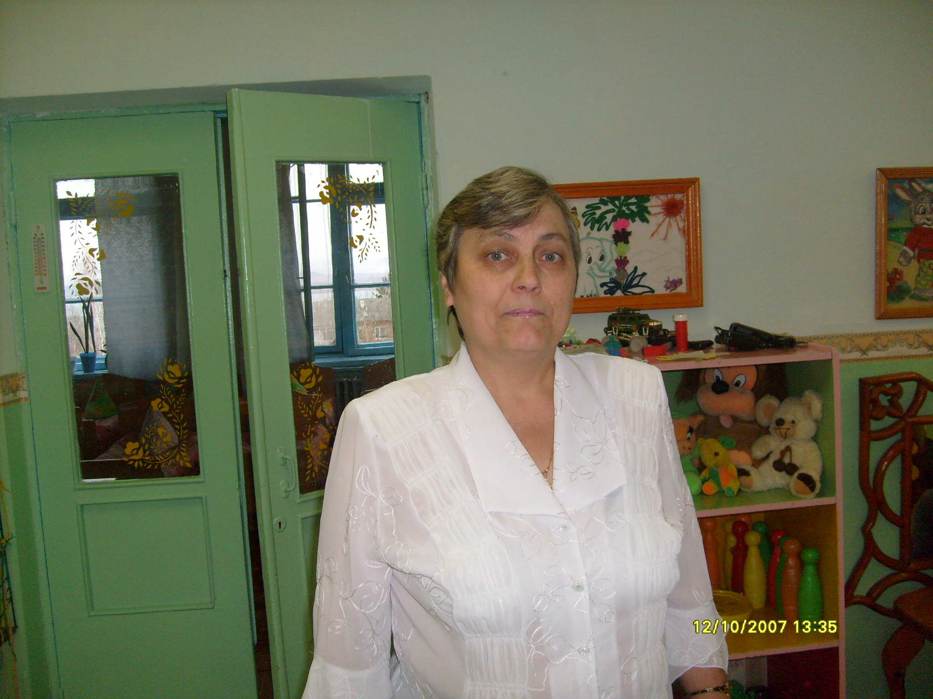
В ДОУ работают такие люди,
для которых «Солнышко»
стал место постоянной прописки.
Одна из них это воспитатель -
Данилович Анна Петровна.
В данной статье она расскажет о том,
что произошло детском саду за время
ее педагогической деятельности.

Я работаю в МДОУ детский сад № 4 «Солнышко» с 1981 года почти со дня открытия детского сада. Это было новое здание со свежевыкрашенными стенами. Это был первый в районе детский сад с отдельными спальнями, группами, приемными, мебель была новая, кровати железные, которые заменили года 2 назад на деревянные. Территория детского сада была пустой не озеленённой, на каждом участке стояло новое оборудование, группы были переполнены. Со временем была озеленена территория деревьями (березы, вязь, сирень, акация), которые сажали всем коллективом. За каждым сотрудником закрепляли несколько деревьев, за которыми сами ухаживали. Также на территории был огород, который вскапывался воспитателями и нянечками, сажали овощи и совместно с детьми во время и вне занятий ухаживали за огородом.
В данном детском саду я проработала 30 лет, и это всё пролетело как один день. Коллектив был большой, в каждой группе работало по 2 воспитателя и нянечки, в коллективе царила дружба и взаимопонимание.
Вот уже и пролетели годы…За моими плечами 4 выпуска, сейчас уже детский сад посещают дети моих первых воспитанников. Всегда в моих выпускных группах количество детей превышало норму. Именно в дошкольном возрасте складываются основные этические инстанции, формируются и укрепляются основы личности, и отношение к другим людям. В данное время большое внимание уделяю воспитанию нравственных качеств личности.
В связи с 30-летним юбилеем хочется от всего сердца поздравить всех сотрудников детского сада № 4 «Солнышко», которые дарят детям любовь, добро, нежность и ласку. Пусть ваша самоотдача, терпение и труд вернутся искренней благодарностью и уважением детей и всего общества. Позвольте низко приклониться Вам, пожелать здоровья, счастья и благополучия. Пусть всегда в вашей душе будут мир и радость!! Будьте счастливы и любимы!!! Пусть каждый день наполняет Вас энергией, дарит оптимизм!!!

